

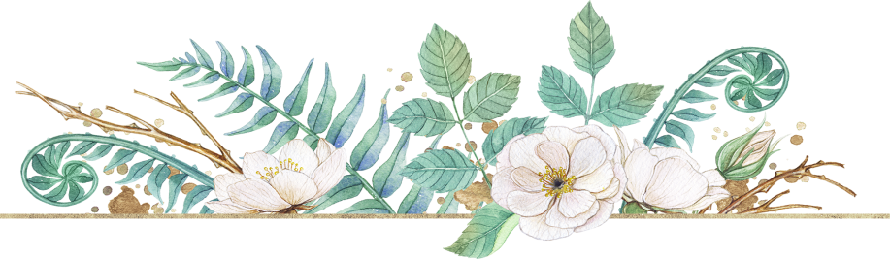


.
植物是生命的主要形态之一，包含了树木、灌木、藤类、青草、蕨类、及绿藻、地衣等熟悉的生物。
绿色植物大部分的能源是经由光合作用从太阳光中得到的
种子植物共有六大器官：根、茎、叶、花、果实、种子。绿色植物具有光合作用的能力——借助光能及叶绿素，在酶的催化作业下，利用水、无机盐和二氧化碳进行光合作用，释放氧气，吸收二氧化碳，产生葡萄糖等有机物，供植物体利用。

